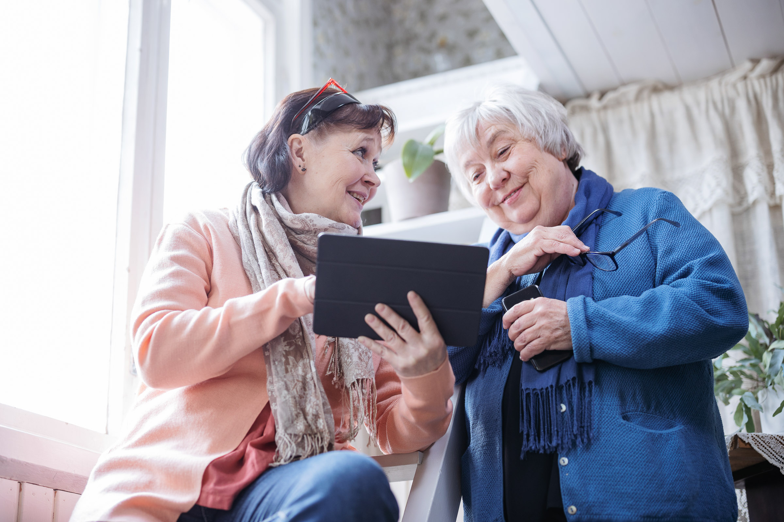

Kuva: Joonas Brandt

Kohdataan kylillä ja keskuksissa!

**TERVETULOA VIRTUAALISEEN KAHVIHETKEEN**

A

**Punaisen Ristin XXX osasto järjestää virtuaalisia   
kahvihetkiä joka XXX kello XXX Microsoft Teamsilla!**

Osallistuaksesi virtuaaliseen kahvihetkeen tarvitset   
sähköpostiosoitteen ja Internet yhteyden. Kahvihetkillä on tarjolla erilaisia teemoja. Osallistuminen on maksutonta.   
  
Osallistumislinkki löytyy täältä:   
<https://vapaaehtoiset.punainenristi.fi/event>

Mikäli sinulla on kysyttävää, ota yhteyttä: XXX puh. XXX

Lämpimästi tervetuloa!

¶___._____________ _ i._ _____ _ __________ _ _._________________ _ _.__ ______

_______

􀀹 􀁌 􀀃 􀁗 􀁄 􀁕 􀀃 􀁈 􀁑 􀀃 􀁎 􀁒 􀁕 􀁗 􀀃 􀁓 􀁕 􀁒 􀁐 􀁈 􀁑 􀁄 􀁇 􀀃 􀁒 􀁆 􀁋 􀀃 􀁘 􀁓 􀁓 􀁗 􀂦 􀁆 􀁎 􀁈 􀁕

􀁒 􀁐 􀁊 􀁌 􀁙 􀁑 􀁌 􀁑 􀁊 􀁈 􀁑 􀀃 􀁐 􀁈 􀁇 􀀃 􀁄 􀁏 􀁏 􀁄 􀀃 􀁙 􀂧 􀁕 􀁄 􀀃__ _ _._________________ _ _.__ ______

_______ ¶___._____________ _ i._ _____ _ ____# i

______ _ _._________________ _ _.__ ______

_______

􀀹 􀁌 􀀃 􀁗 􀁄 􀁕 􀀃 􀁈 􀁑 􀀃 􀁎 􀁒 􀁕 􀁗 􀀃 􀁓 􀁕 􀁒 􀁐 􀁈 􀁑 􀁄 􀁇 􀀃 􀁒 􀁆 􀁋 􀀃 􀁘 􀁓 􀁓 􀁗 􀂦 􀁆 􀁎 􀁈 􀁕

􀁒 􀁐 􀁊 􀁌 􀁙 􀁑 􀁌 􀁑 􀁊 􀁈 􀁑 􀀃 􀁐 􀁈 􀁇 􀀃 􀁄 􀁏 􀁏 􀁄 􀀃 􀁙 􀂧 􀁕 􀁄 􀀃

􀀹 􀁌 􀀃 􀁗 􀁄 􀁕 􀀃 􀁈 􀁑 􀀃 􀁎 􀁒 􀁕 􀁗 􀀃 􀁓 􀁕 􀁒 􀁐 􀁈 􀁑 􀁄 􀁇 􀀃 􀁒 􀁆 􀁋 􀀃 􀁘 􀁓 􀁓 􀁗 􀂦 􀁆 􀁎 􀁈 􀁕

􀁒 􀁐 􀁊 􀁌 􀁙 􀁑 􀁌 􀁑 􀁊 􀁈 􀁑 􀀃 􀁐 􀁈 􀁇 􀀃 􀁄 􀁏 􀁏 􀁄 􀀃 􀁙 􀂧 􀁕 􀁄 􀀃

**NÄHDÄÄN TOISEMME!**